KARTA PRACY – SZKOŁA PODSTAWOWA, KLASY I-III

Imię i nazwisko | Klasa | Suma punktów

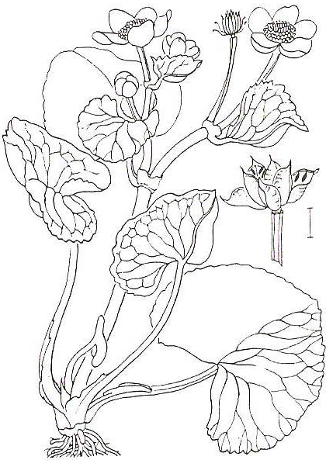
Zadanie 1. (2 pkt)
Pokoloruj roślinę i podkreśl jej nazwę.

JASKIER

KNIEĆ

MNISZEK

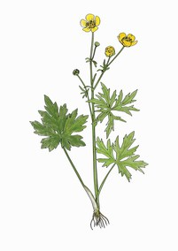
Zadanie 2. (4 pkt)
W puste pola wpisz elementy budowy rośliny.

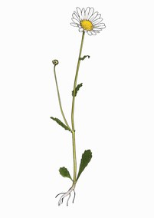
Zadanie 3. (1 pkt)
Połącz nazwę rośliny z ich fotografią.

MNISZEK
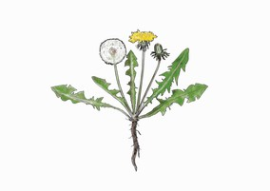

JASTRUN

Zadanie 4. (2 pkt)
W miejsce kropek wpisz liczbę płatków:

a) goździka: ………………

b) bodziszka: ……………..

Zadanie 5. (1 pkt)
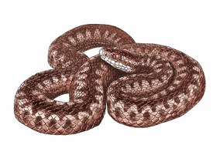
Podkreśl nazwę rośliny, która kojarzy Ci się z przedstawionym zwierzęciem.

RZEŻUCHA

ŻMIJOWIEC

FIRLETKA

Zadanie 6. (2 pkt)
Wpisz brakujące litery do nazw roślin łąkowych oraz zamaluj koła kredką w kolorze ich kwiatów.

- J … S … I … R

- R … E … T

Opracowanie: Jolanta Pawłowska. Źródła rycin: portal – www.edukacja.barycz.pl oraz Rothmaler W., Exkursionsflora von Deutschland, Bnad 3.

